多機能事業所あすなろ園

実施事業（定員）  作業（活動）内容 | 就労継続支援B型事業「きぼう」 定員24名  ・請負作業（組み立て・検品・梱包など）  各自の特性に応じた作業を提供させていただくことで経験や社会的マナーを習得していきます。  ・みそ製造、販売  利用者様の特性を活かして丁寧に手間を惜しまず原料にもこだわって安心・安全な味噌づくりを行っています。  ・施設外就労  働くことを通じて働く目的や意味を抱いていただき、ご自身の夢や実現したいビジョンづくりを図っていきます。  ・廃油回収  使用済みの植物性食用油の回収を行うことでエネルギー資源の保護や温暖化防止などエコな活動です。
所在地 | 〒307-0021 結城市上山川202
電話 | 0296‐35‐1330 | FAX | 0296‐35‐1360
メール | asunaro202@violin.ocn.ne.jp
対象者 | 身体 知的 精神 難病 児童（未就学児 小1～18歳）
開所曜日  及び時間 | 月曜日～金曜日（祝日を除く）9時～16時  年間予定に基づき1回～2回/月 土曜活動日あり
送迎（サービス提供）範囲 | 送迎あり 結城市近隣の市町村  ※送迎コース、送迎時間は要相談
バリアフリー情報 | トイレの車いす利用 可 不可

事業所紹介
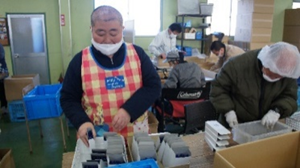
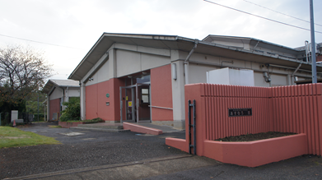

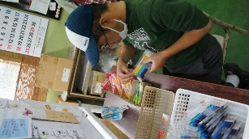

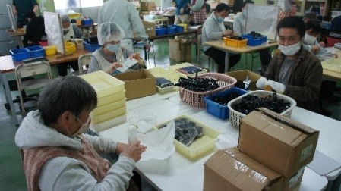
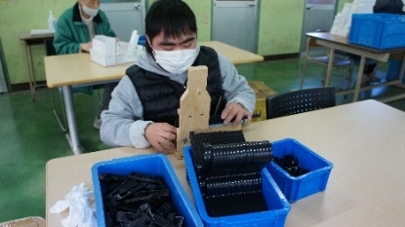

事業所PR
就労継続B型事業所「きぼう」では働きたいという願いを応援しています。利用者様が働く「喜び」、お仕事を通じて「認められる」喜びを感じていただけるようスタッフ一同お手伝いさせていただいています。「きぼう」では主に知的障害の方が働いていますが、引きこもりの方や精神障害を抱えた方たちのご相談やご利用もお待ちしています。
1月～3月は味噌の仕込み作業を行っています。
※味噌の販売をしていますのでご購入希望の方はあすなろ園にご連絡ください。

